# 金沙社区共驻共建单位奈曼旗公共资源交易中心践行“双报到、双服务、双报告”服务工作

为扎实推进政策宣传进社区，改善小区环境卫生，践行“双报到、双服务、双报告”工作，2024年11月29日下午，金沙社区共驻共建单位奈曼旗公共资源交易中心组织党员志愿者们，深入包联小区重点围绕“六句话的事实和道理”、“志愿服务基础知识”进行了宣讲及环境卫生整治活动。党员志愿者们走进居民家中，与大家围坐在一起，用最亲切、最通俗易懂的方式，把“六句话的事实和道理”和“志愿服务基础知识”传递给居民。呼吁大家要做到“思想上认同，行动上拥护”，让政策真正走到居民身边、走进居民心里，助力大家更好地享受政策福利，共同为社区的和谐繁荣贡献力量。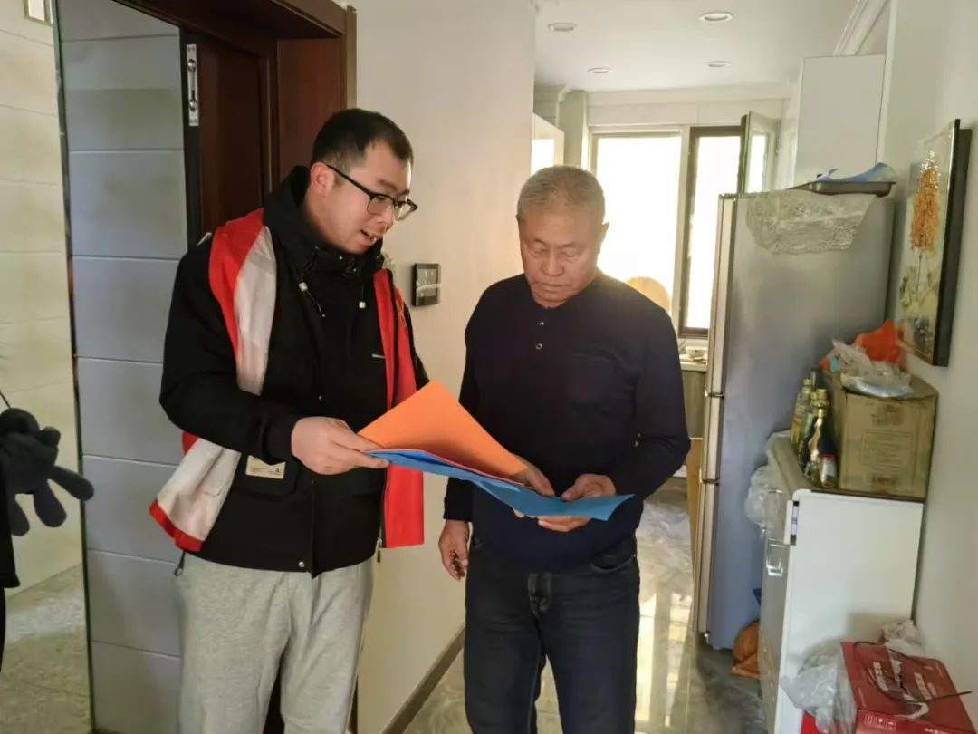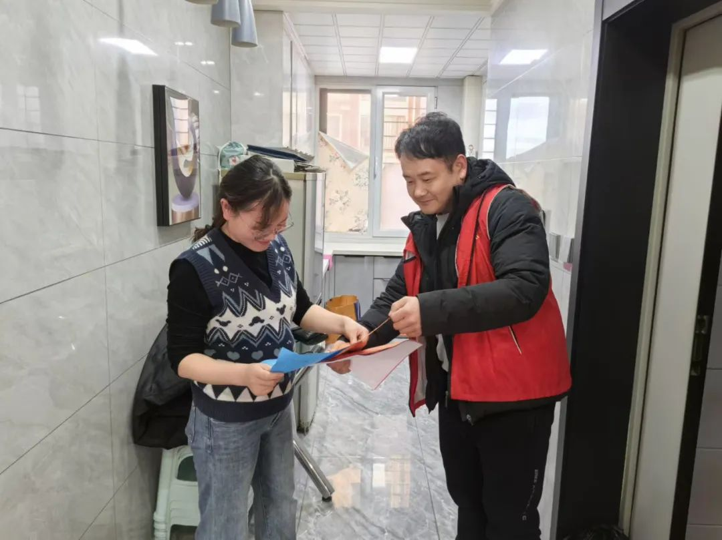

政策宣传结束后，共驻共建单奈曼旗公共资源交易中心党员志愿者们准备了扫帚、铁锹等清洁工具到包联小区进行全面清扫，清除落叶、烟头、杂草、纸屑等垃圾。重点清理卫生死角，确保小区整洁干净。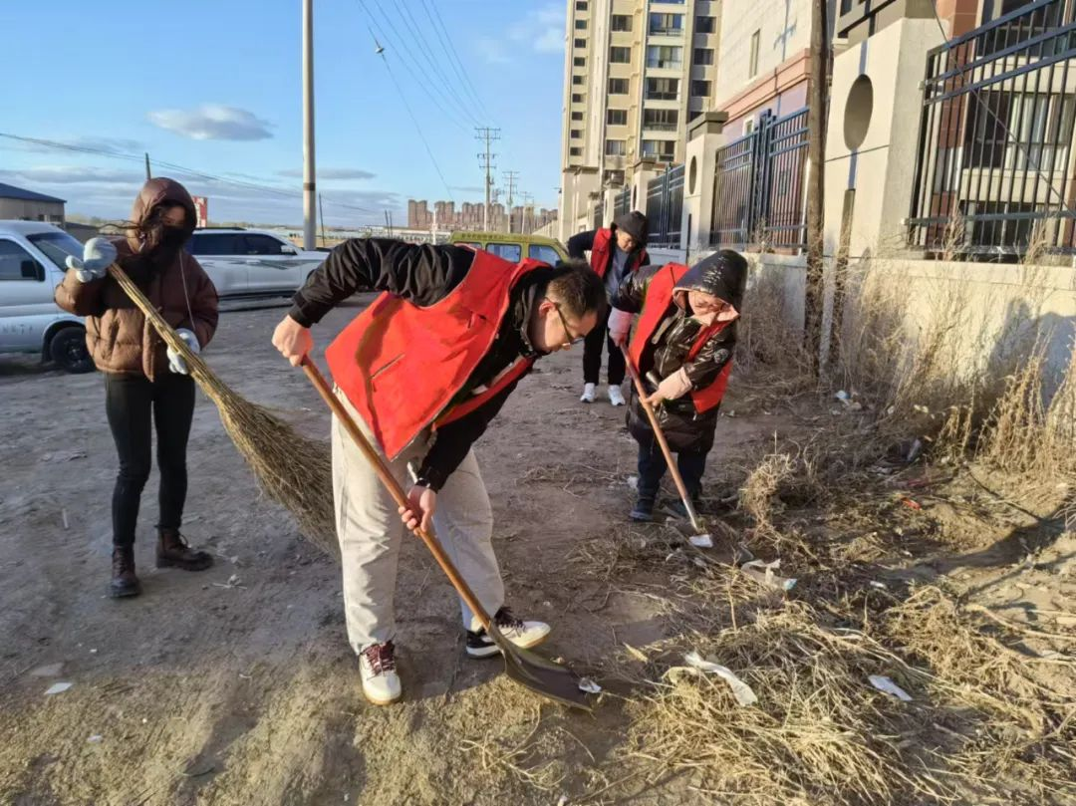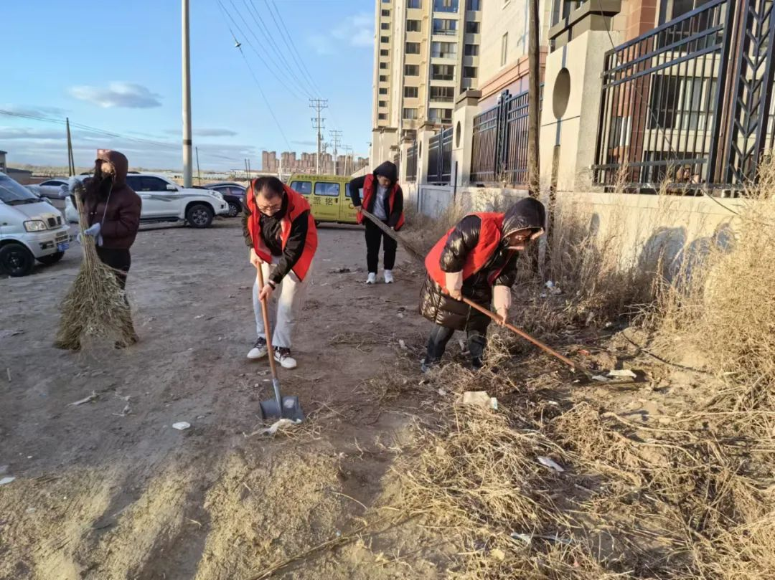

通过此次活动，不仅让居民们深入了解了“六句话的事实和道理”，有效地提升了社区居民对政策的知晓率和认同感，还有效地将志愿服务基础知识传递给居民，提升居民对志愿服务的参与热情，在社区内营造良好的志愿服务氛围。通过环境卫生整治，社区卫生状况也得到显著改善。接下来，金沙社区将以此次活动为契机，持续开展此类活动，确保党的声音持续在社区回响，为社区的发展和居民的幸福生活注入源源不断的动力。